北京大学-弗拉瑞克商学院MBA 2023申请指南
北京大学国家发展研究院MBA项目北京大学-弗拉瑞克商学院MBA 2023申请指南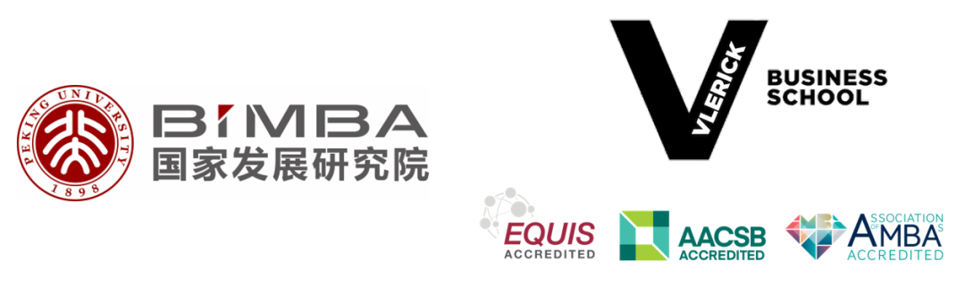
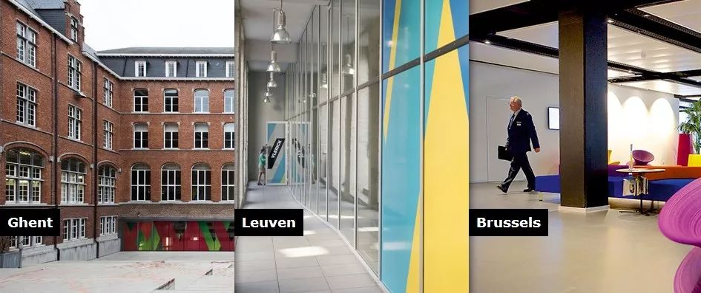
北京大学国家发展研究院与比利时弗拉瑞克商学院（Vlerick Business School）自2008年起合作办学，该项目设在职MBA班。弗拉瑞克商学院是欧洲历史最悠久的商学院，由世界著名的鲁汶大学和根特大学于1953年共同建立，是全球为数不多的获得管理教育领域三大国际认证（EQUIS、AACSB、AMBA）的商学院之一。

北京大学国家发展研究院北京大学-弗拉瑞克商学院MBA项目不仅集结了北大国发院、Vlerick商学院最优秀的师资，还汇聚了来自沃顿商学院、INSEAD、ESSEC商学院等欧美名校的教授，课程设置侧重营销品牌、金融、战略及领导力、创业创新等，致力于培养具有综合管理能力的未来领袖。弗拉瑞克商学院在：
QS全球MBA排名投资回报比名列前15%
英国《金融时报》欧洲MBA排名中位列第二十二
QS全球MBA排名第六十一

弗拉瑞克商学院

一、招生项目

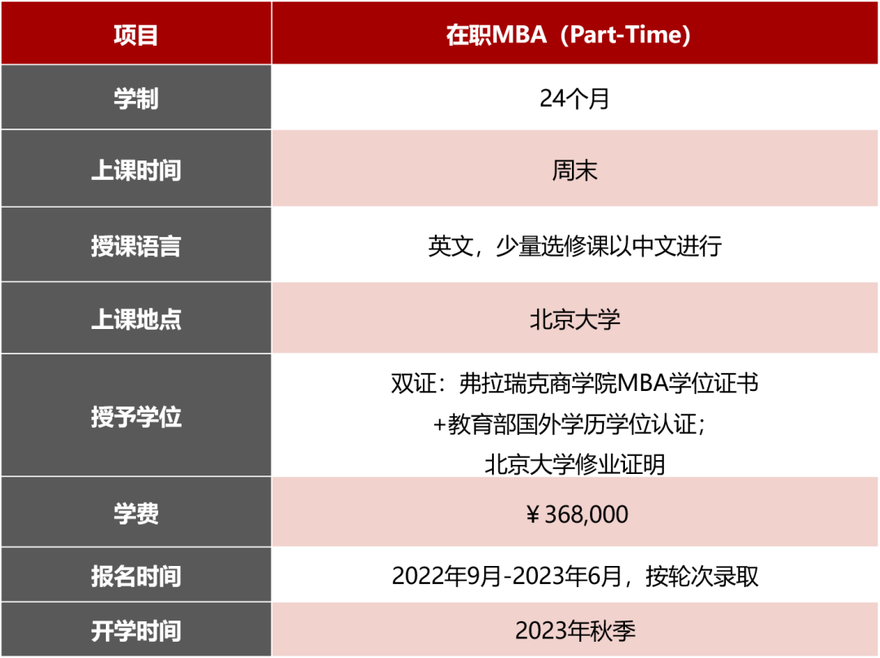

二、申请条件

1、具有学士学位，专业不限；
2、入学时至少具有三年全职工作经验；
3、合格的入学考试成绩（以下两种任选其一）：
选择1）GMAT（600分以上）或GRE，同时提供英语语言考试成绩（TOEFL 100分、IELTS 6.5分、CET-6、TEM-8等）；
选择2）“北京大学-Vlerick商学院MBA”校园考试。

三、申请程序

在线申请

面试

笔试

申请结果
1、在线申请
登录网上报名系统，按要求填写信息及上传申请材料，完成提交。*网上报名系统地址：
（http://apply.pku-nsd.com/apply/account/login）
需要上传的材料包括：

中、英文简历
本科毕业证、学位证复印件
本科成绩单原件和英文翻译件
目前所在公司介绍和组织结构图
两封推荐信（只接受英文版在线填写）
身份证或护照复印件
个人证件照片及名片

GMAT/GRE成绩单（可选）
托福、雅思、CET-6、TEM-8等英语语言成绩单或证明（可选）
其他补充材料（可选）

更多报名材料要求请参见官网，以官网信息为准。

2、面试
通过资格审核的申请人将会收到面试邀请。面试时长约为40分钟，包括“自我介绍与问答”和“观点阐述与问答”两个环节。面试时间详见以下“2023年申请及考试时间”安排。更多面试信息请参阅官网。
3、笔试
申请人有两种笔试可任选其一：
选择1 自行参加标准化考试：GMAT或GRE + 英语语言成绩（托福、雅思、CET-6、TEM-8等）
选择2 参加“北京大学—弗拉瑞克商学院MBA”校园考试（校园考试一般与面试同天进行，考试时间请参阅下表），更多考试信息及参考例题请参阅官网。
*疫情期间，面试和校园考试均转为在线进行，通过资格审核的考生请等待MBA中心的具体通知。

2023年申请及考试时间表
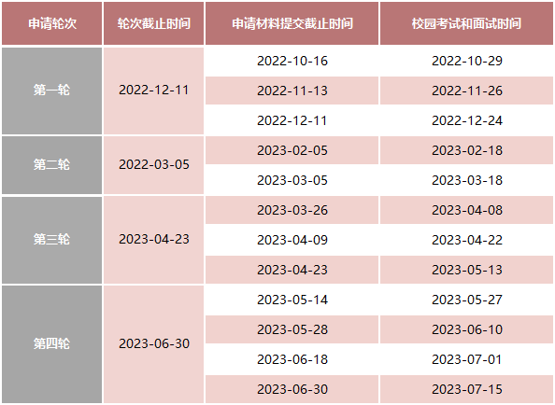

4、收到申请结果
申请结果将于考生参加面试笔试后2周左右发布，以电话或邮件进行通知。结果分为：
1) 正式录取
2) 候补
3) 不录取
*更多申请常见问题，请扫描下方二维码
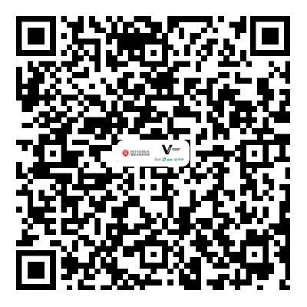

四、费用标准
报名费：无。

学费：北京大学-弗拉瑞克商学院MBA项目2023年在职班学费为人民币36.8万元，分两次缴纳。

五、奖学金
北京大学国家发展研究院为MBA新生设置了多种类型并极具吸引力的奖学金，用以鼓励来自中国及全球的优秀人才加入我们。*奖学金按申请轮次进行评选，无需单独申请，所有通过面试、笔试的申请人均有机会参与奖学金评估。

六、联系方式
北京大学国家发展研究院MBA中心
招生官：马老师
电话：010-62754800
邮箱：admissions@bimba.pku.edu.cn
网址：www.bimba.pku.edu.cn
地址：北京市海淀区蔚秀园路北京大学国家发展研究院
微信群：如希望加入MBA申请咨询群，请添加管理员微信PKUNSD-BiMBA。

